**KARTKÓWKA z lekcji 1–2 w rozdziale 3**

**GRUPPE 1**

**Name:** ___________________ **Datum**: _____________________

**Klasse:** ___________________ **Punkte**: __________________/**20**

**Note**: _____________________

**Zad. 1. Jak nazywają się te meble? Podpisz zdjęcia.**

**Pamiętaj o rodzajniku określonym. (5 pkt)**

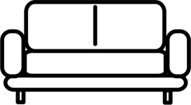  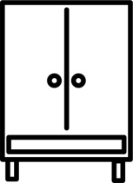  

............................... .............................. .......................... ....................... .........................

**Zad. 2. Jakie to pomieszczenia? Zapisz ich nazwy. (5 pkt)**

1. Hier essen wir. – ………………………………….
2. Hier schlafen wir. – ………………………………….
3. Hier sehen wir fern. – ………………………………….
4. Hier kochen wir. – ………………………………….
5. Hier waschen wir uns. – ………………………………….

**Zad. 3. Gdzie są te lampy? Uzupełnij zdania przyimkami z ramki na podstawie**

**rysunków. (5 pkt)**

hinter über neben auf zwischen

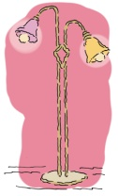

1. Die Lampe steht ………………… dem Fußboden.

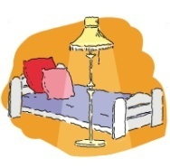

2. Die Lampe steht ………………. dem Bett.

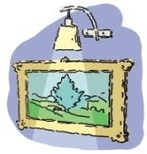

3. Die Lampe hängt ……………….. dem Bild.

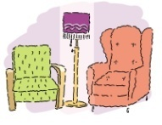

4. Die Lampe steht ………………. den Sesseln.

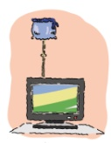

5. Die Lampe steht ……………… dem Fernseher.

**Zad. 4. Jak wygląda twój pokój? Odpowiedz na pytania pełnymi zdaniami. (5 pkt)**

1. Wie groß ist dein Zimmer? …………………………………………………………………...
2. Wo steht das Bett? ……………………………………………………………………………
3. Wo steht der Schreibtisch? …………………………………………………………………..
4. Wo hängt die Lampe? ………………………………………………………………………...
5. Was ist auf dem Schreibtisch? ………………………………………………………………